Section 1:- सामान्य ज्ञान
Q1. भारत का राष्ट्रीय पशु कौन सा है?
A) शेर
B) बाघ
C) हाथी
D) घोड़ा
Q2. भारतीय संविधान कब लागू हुआ?
A) 26 जनवरी 1947
B) 15 अगस्त 1947
C) 26 जनवरी 1950
D) 2 अक्टूबर 1950
Q3. भारत की राजधानी क्या है?
A) मुंबई
B) कोलकाता
C) नई दिल्ली
D) चेन्नई
Q4. भारतीय ध्वज में कितने रंग होते हैं?
A) 2
B) 3
C) 4
D) 5
Q5. भारत का सबसे बड़ा राज्य क्षेत्रफल के अनुसार कौन सा है?
A) महाराष्ट्र
B) राजस्थान
C) उत्तर प्रदेश
D) मध्य प्रदेश
Q6. भारतीय सेना दिवस कब मनाया जाता है?
A) 15 जनवरी
B) 26 जनवरी
C) 15 अगस्त
D) 2 अक्टूबर
Q7. भारतीय वायु सेना का मुख्यालय कहाँ है?
A) मुंबई
B) नई दिल्ली
C) पुणे
D) बेंगलुरु
Q8. भारत का राष्ट्रीय पक्षी कौन सा है?
A) तोता
B) कबूतर
C) मोर
D) हंस
Q9. भारत का सबसे लंबा नदी कौन सी है?
A) यमुना
B) गंगा
C) गोदावरी
D) नर्मदा
Q10. भारत का राष्ट्रीय गीत कौन सा है?
A) जन गण मन
B) वंदे मातरम्
C) सारे जहाँ से अच्छा
D) जय हिंद
Section 2:- सामान्य विज्ञान
Q11. मानव शरीर का सबसे बड़ा अंग कौन सा है?
A) हृदय
B) फेफड़े
C) त्वचा
D) मस्तिष्क
Q12. पानी का रासायनिक सूत्र क्या है?
A) CO₂
B) H₂O
C) O₂
D) NaCl
Q13. प्रकाश की गति कितनी होती है?
A) 3 × 10⁸ m/s
B) 3 × 10⁶ m/s
C) 3 × 10⁷ m/s
D) 3 × 10⁹ m/s
Q14. मनुष्य के शरीर में कितनी हड्डियाँ होती हैं?
A) 200
B) 206
C) 210
D) 212
Q15. सूर्य किस प्रकार का तारा है?
A) लाल
B) पीला
C) नीला
D) सफेद
Q16. रक्त का लाल रंग किसके कारण होता है?
A) प्लेटलेट्स
B) हीमोग्लोबिन
C) प्लाज्मा
D) कोशिका
Q17. सबसे कठोर पदार्थ कौन सा है?
A) सोना
B) चांदी
C) हीरा
D) लोहा
Q18. पौधे भोजन किस प्रक्रिया से बनाते हैं?
A) वाष्पीकरण
B) श्वसन
C) प्रकाश संश्लेषण
D) पाचन
Q19. पृथ्वी का उपग्रह कौन सा है?
A) सूर्य
B) मंगल
C) चंद्रमा
D) शुक्र
Q20. ध्वनि किस माध्यम में नहीं चल सकती?
A) ठोस
B) द्रव
C) गैस
D) निर्वात
Section 3:- गणित
Q21. 144 का वर्गमूल क्या है?
A) 10
B) 11
C) 12
D) 14
Q22. 20% of 500 कितना होगा?
A) 80
B) 90
C) 100
D) 120
Q23. 15 × 8 कितना होगा?
A) 100
B) 110
C) 120
D) 130
Q24. एक त्रिभुज का क्षेत्रफल (base=10, height=5) कितना होगा?
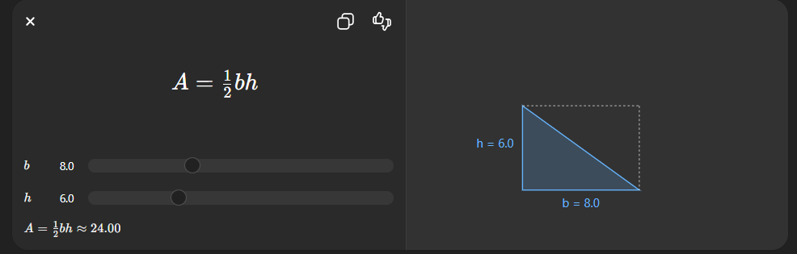A) 20
B) 25
C) 30
D) 3
Q25. 1000 का 10% कितना होगा?
A) 50
B) 100
C) 150
D) 200
Q26. यदि एक वस्तु 60 km/h की गति से 2 घंटे चले, तो दूरी कितनी होगी?
Distance=Speed×TimeDistance = Speed \times TimeDistance=Speed×Time
A) 100 km
B) 110 km
C) 120 km
D) 130 km
Q27. 25 का वर्ग क्या है?
A) 625
B) 525
C) 725
D) 425
Q28. 9 × 9 कितना होगा?
A) 72
B) 81
C) 91
D) 99
Q29. 1 से 10 तक संख्याओं का औसत कितना है?
A) 4
B) 5
C) 5.5
D) 6
Q30. 50 + 25 ÷ 5 कितना होगा?
A) 55
B) 60
C) 65
D) 70
Section 4:- बुद्धिमत्ता
Q31. पिता : पुत्र :: माता : ?
A) भाई
B) बहन
C) पुत्री
D) चाचा
Q32. 2, 4, 6, 8, ?
A) 9
B) 10
C) 11
D) 12
Q33. यदि CAT = DBU, तो DOG = ?
A) EPH
B) EOG
C) FPH
D) FQI
Q34. 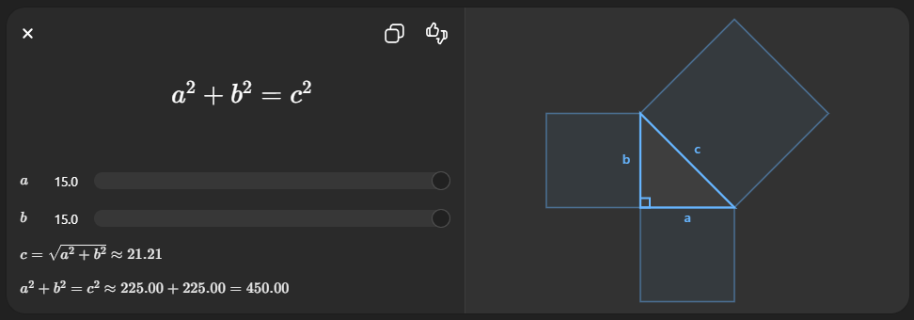
A) 10
B) 11
C) 12
D) 13
Q35. A, C, E, G, ?
A) H
B) I
C) J
D) K
Q36. Monday के बाद कौन सा दिन आता है?
A) Sunday
B) Tuesday
C) Wednesday
D) Thursday
Q37. यदि सभी बिल्लियाँ जानवर हैं, और कुछ जानवर काले हैं, तो —
A) सभी बिल्लियाँ काली हैं
B) कुछ बिल्लियाँ काली हो सकती हैं
C) कोई बिल्ली काली नहीं
D) सभी जानवर बिल्लियाँ हैं
Q38. 7, 14, 21, 28, ?
A) 32
B) 35
C) 36
D) 38
Q39. South के विपरीत दिशा कौन सी है?
A) East
B) West
C) North
D) South
AnserKey:-
Section 1 – सामान्य ज्ञान
Q1. B
Q2. C
Q3. C
Q4. B
Q5. B
Q6. A
Q7. B
Q8. C
Q9. B
Q10. B
Section 2 – सामान्य विज्ञान
Q11. C
Q12. B
Q13. A
Q14. B
Q15. B
Q16. B
Q17. C
Q18. C
Q19. C
Q20. D
Section 3 – गणित
Q21. C
Q22. C
Q23. C
Q24. B
Q25. B
Q26. C
Q27. A
Q28. B
Q29. C
Q30. A
Section 4 – बुद्धिमत्ता
Q31. C
Q32. B
Q33. A
Q34. D
Q35. B
Q36. B
Q37. B
Q38. B
Q39. C

